Transformation de dessins
Fiche 3a

Dessin 1

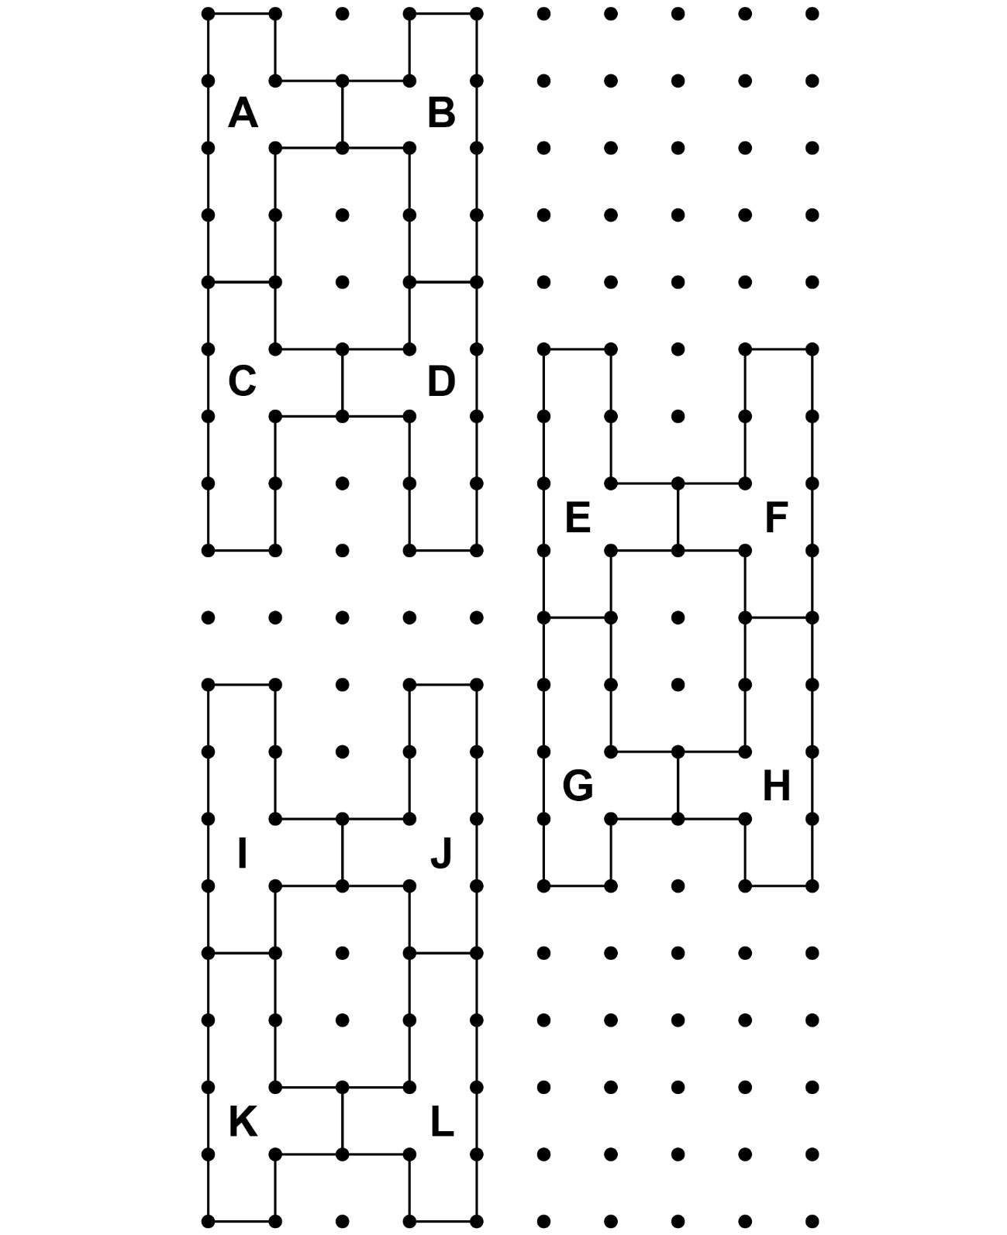

Transformation de dessins (suite)
Fiche 3b

Dessin 2

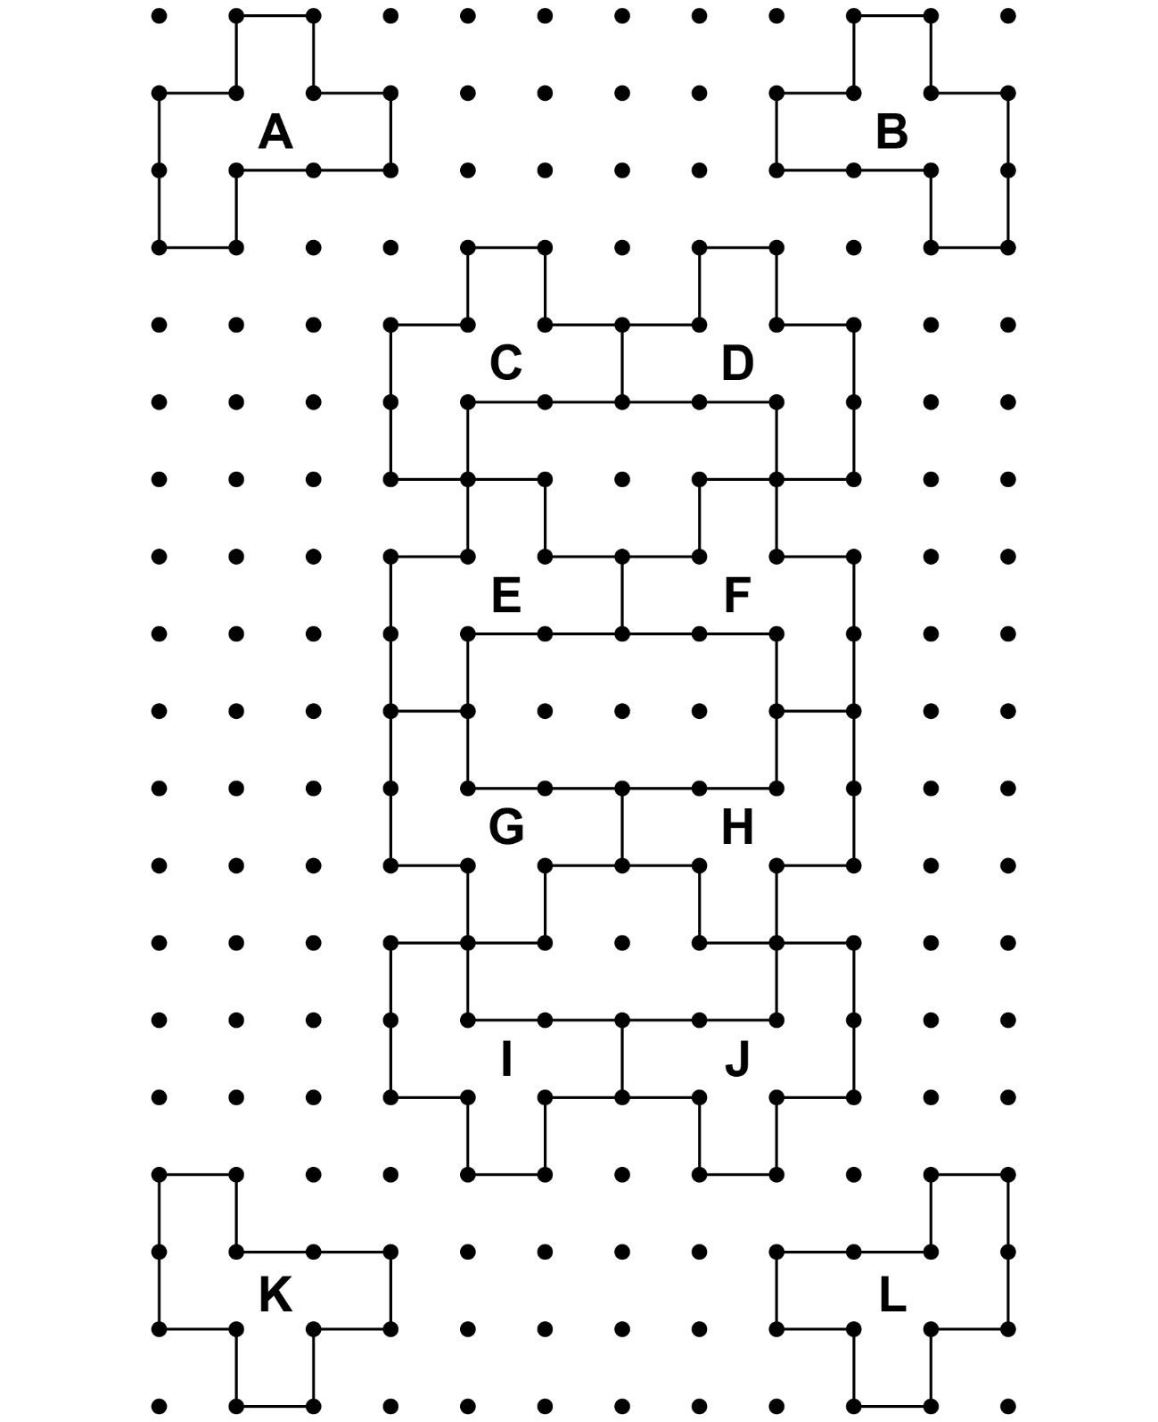
Transformation de dessins (suite)
Fiche 3c

Dessin 3

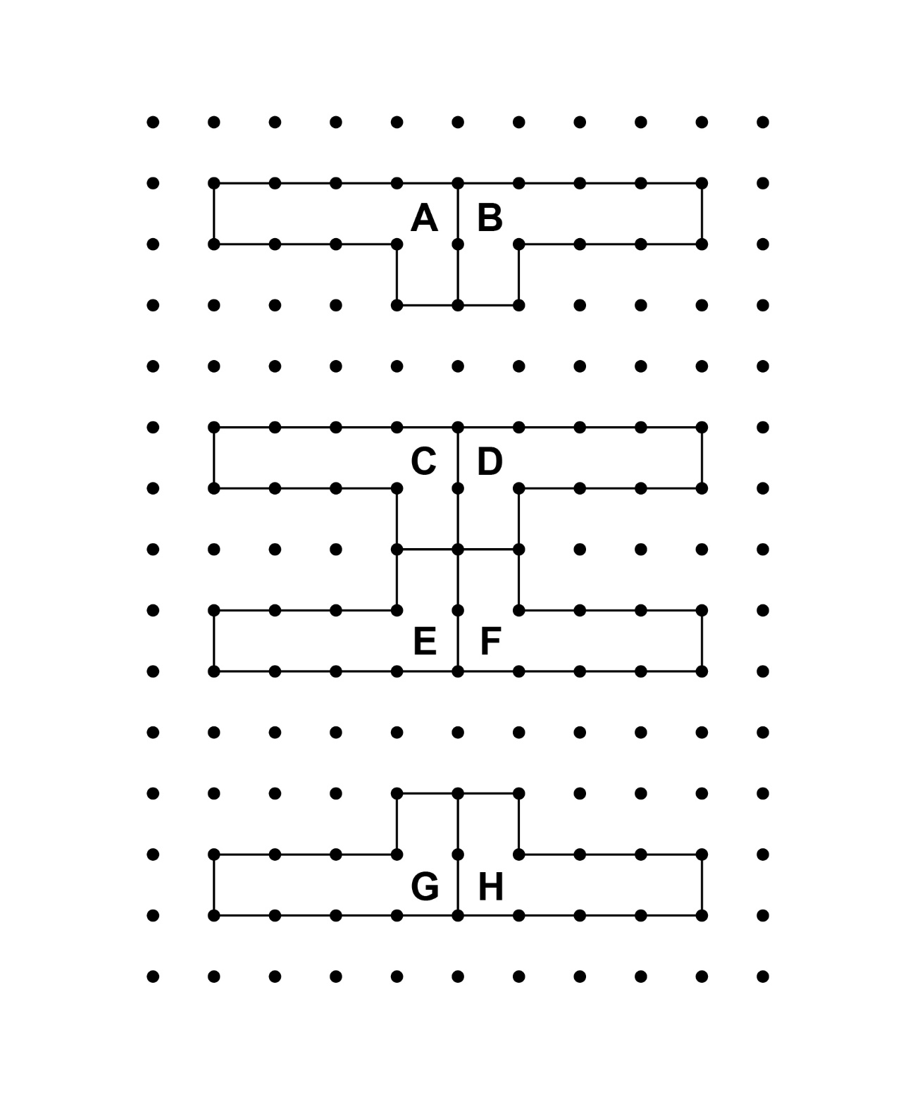

Transformation de dessins (suite)
Fiche 3d

Dessin 4

